



BILTEN
sa županijskog natjecanja u nogometu za dječake

Čakovec, 10. travnja 2026. godine

ORGANIZATOR: Međimurski školski sportski savez
MJESTO NATJECANJA: Stadion SRC Mladost Čakovec
VODITELJ NATJECANJA: Marin Horvat
NATJECATELJSKO POVJERENSTVO: Marinko Horvat, Pero Obadić, Tanja Mesarić Novak, Alan Belko, Goran Kolarić, Aleksandar Puklavec, Robert Katanec, Tomislav Podgorelec, Karlo Jambor, Krunoslav Makovec, Ivan Ermakora, Sandi Martinjaš
SUCI: Nino Škrobar i Marko Blažona
LIJEČNIČKA SLUŽBA: učenici SŠ Čakovec

GRUPA A |  | GRUPA B
A1 | I. OŠ ČAKOVEC | B1 | II. OŠ ČAKOVEC
A2 | OŠ KURŠANEC | B2 | OŠ VRATIŠINEC
A3 | OŠ PODTUREN | B3 | OŠ MALA SUBOTICA

GRUPA C |  | GRUPA D
C1 | OŠ IVANOVEC | D1 | OŠ SELNICA
C2 | III. OŠ ČAKOVEC | D2 | OŠ NEDELIŠĆE
C3 | OŠ KOTORIBA | D3 | OŠ PRELOG

GRUPA A

A2 – A3 | OŠ KURŠANEC | OŠ PODTUREN | 0:5
A1 – A2 | I. OŠ ČAKOVEC | OŠ KURŠANEC | 8:0
A3 – A1 | OŠ PODTUREN | I. OŠ ČAKOVEC | 0:5

GRUPA B

B2 – B3 | OŠ VRATIŠINEC | OŠ MALA SUBOTICA | 2:6
B1 – B2 | II. OŠ ČAKOVEC | OŠ VRATIŠINEC | 8:2
B3 – B1 | OŠ MALA SUBOTICA | II. OŠ ČAKOVEC | 3:2

GRUPA C

C2 – C3 | III. OŠ ČAKOVEC | OŠ KOTORIBA | 8:1
C1 – C2 | OŠ IVANOVEC | III. OŠ ČAKOVEC | 6:1
C3 – C1 | OŠ KOTORIBA | OŠ IVANOVEC | 1:3

GRUPA D

D2 – D3 | OŠ NEDELIŠĆE | OŠ PRELOG | 1:2
D1 – D2 | OŠ SELNICA | OŠ NEDELIŠĆE | 1:2
D3 – D1 | OŠ PRELOG | OŠ SELNICA | 5:0

ŠSD “PRVA” I. OŠ ČAKOVEC  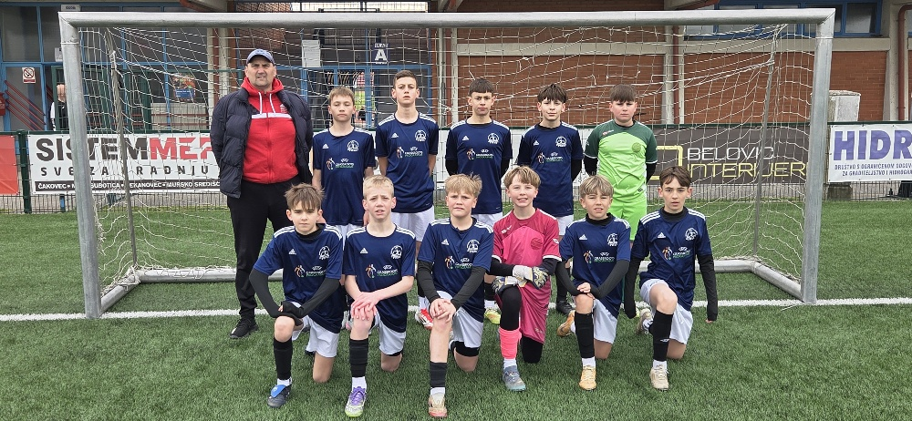  Rafael Marodi Hrušoci, Lovro Horvat, Moris Taradi, Vito Toplek, Karlo Kukovec, Patrik Janež, Ivano Horvat, Noel Krištofić, Deni Mavrin, Lovro Strbad, Jakov Toplek  Voditelj: Marinko Horvat, prof. | ŠSD „ORLIĆI“ III. OŠ ČAKOVEC  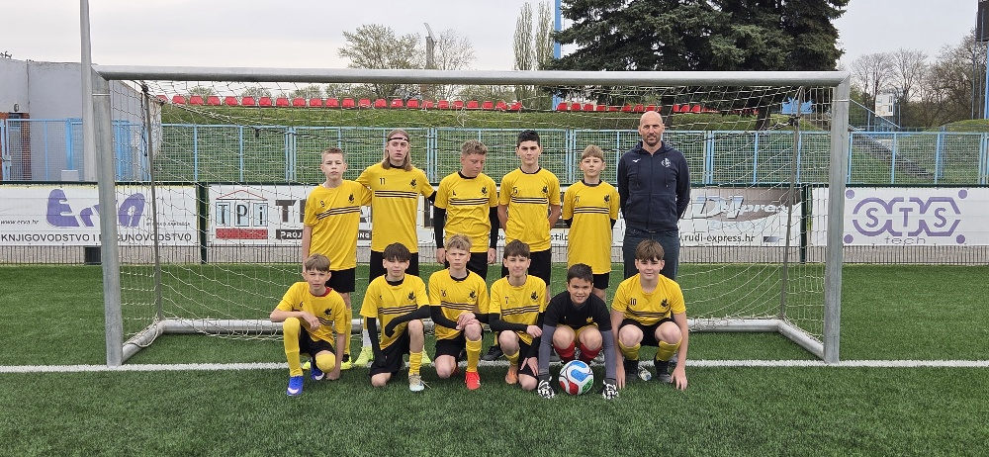  Luka Knežević, Matej Grkavac, Borna Krauthaker, Edo Balog, Dorian Weber, Filip Vugrinec, Leo Bezek, Jan Goričanec, Viktor Kraljić, Deni Premuš, Filip Varga  Voditelj: Goran Kolarić, prof.
ŠSD ”KOTORIBA” KOTORIBA  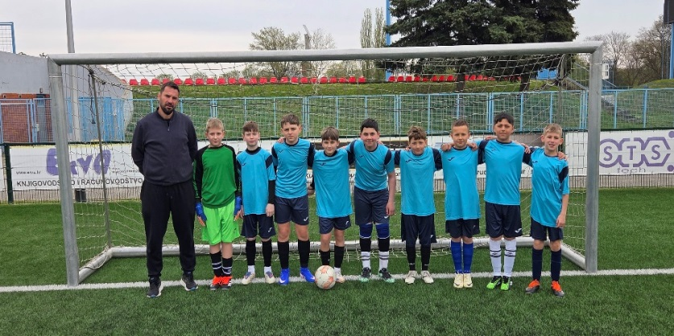  Oliver Matulin, Ivan Markan, Vanja Vidović, Ivan Car, Marin Latin, Ivano Virgej, Ruben Lučić, Denis Balog, Lovro Lukša  Voditelj: Robert Katanec, prof. | ŠSD “PUME” NEDELIŠĆE  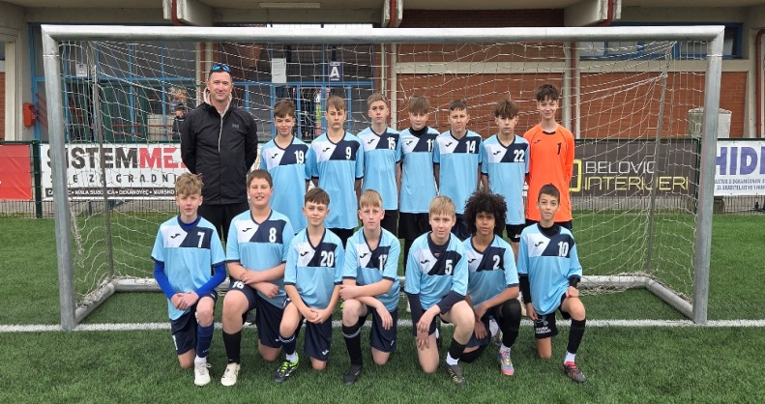  Leon Mesarek, Borna Fegeš, Ervin Pertlik, Rian Štefulj, Ino Kregar, Obase Nadan Emanuel, Matej Hunjadi, Filip Senčar, Matija Korunić, Jan Kocijan, Damjan Tasković, David Kolar, Leon Mikolaj, Otto Thes  Voditelj: dr.sc. Aleksandar Puklavec
ŠSD “FTIČI” MALA SUBOTICA  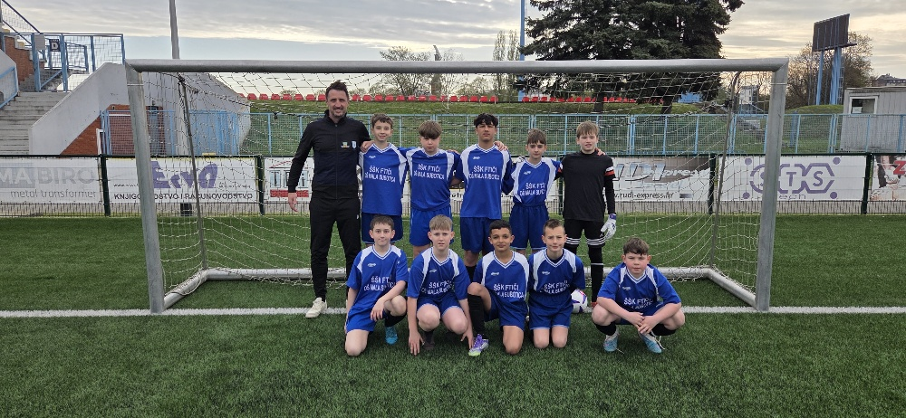  David Sečan, Dorian Tizaj, Karlo Piknjač, Marko Oršuš, Dorijan Kolarić, Karlo Gavez, Ilan Horvat, Ivan Dodlek, Borna Domjanić, Nik Drvenkar  Voditelj: Tomislav Podgorelec, prof. | ŠSD “ZMAJ” IVANOVEC  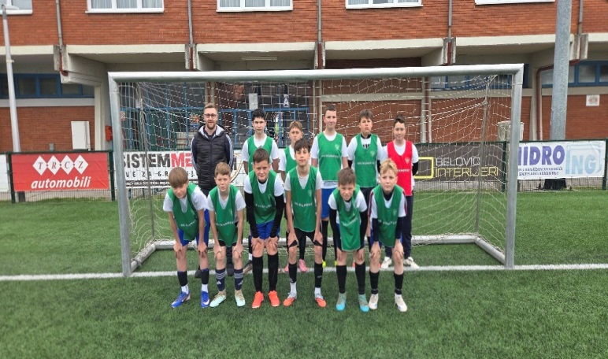  Luka Ivančić, Niko Goričanec, Luka Mezga, Leon Janković, Luka Požgaj, Arsen Muftić, Kan Prprović Modlic, Frano Kraljić, Matej Sečan, Vadlja Patrik, Lovro Horvat  Voditelj: Karlo Jambor, prof.
ŠSD ”VIDRA” KURŠANEC  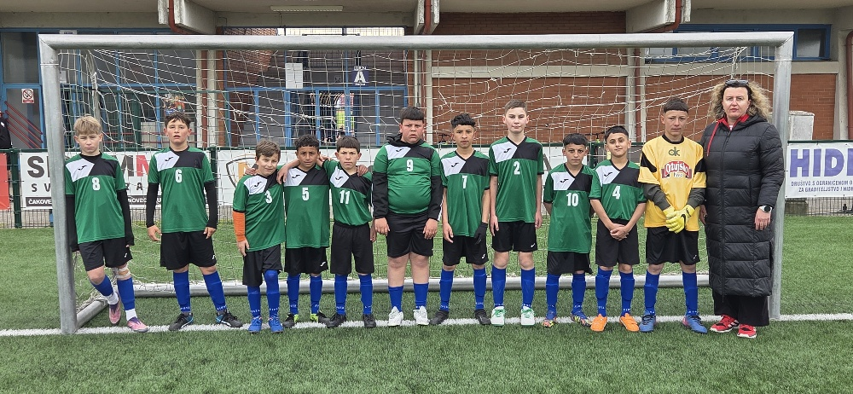  Benjamin Muršić, Antonio Telesmanić, Zlatko Ignac, Filip Ignac, Dorijan Pec, Nikola Ignac, David Ignac, Esmer Ignac, Mihael Ignac, Roko Ivković, Luka Bacinge  Voditelj: Tanja Mesarić Novak, prof. | ŠSD ”MLADOST” PRELOG  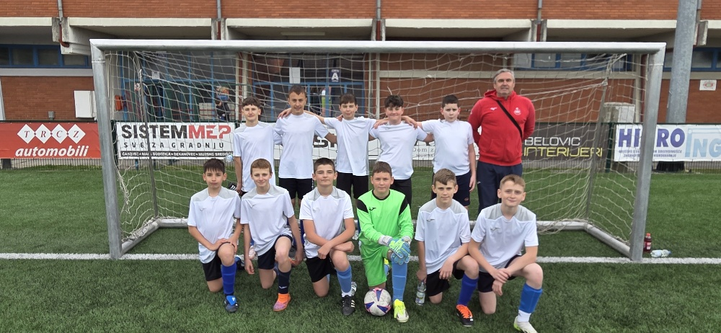  Roko Naranđa, Jakov Madić, Gabrijel Vadlja, Luka Kučinić, Sian Lacković, Toma Blažeka, Matija Balaban, Niko Vidović Švenda, Jakov Benč, Mihael Martinec, Teo Fleten  Voditelj: Alan Belko, prof.
ŠSD ”ČAK” II. OŠ ČAKOVEC  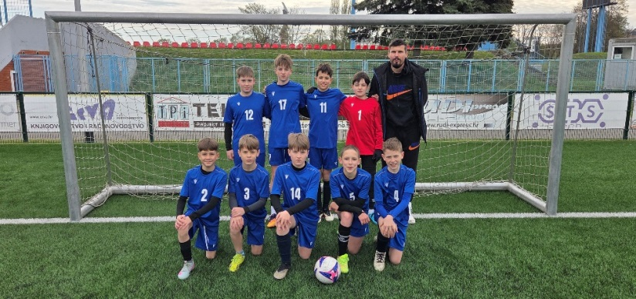  Vito Velđi, Petar Tomašek, Luka Birač, Jura Zver, Patrik Vurušić, Teo Lepen, Jura Golub, Jakša Megla, Borna Vidović  Voditelj: Pero Obadić, prof. | ŠSD “PONOS” PODTUREN  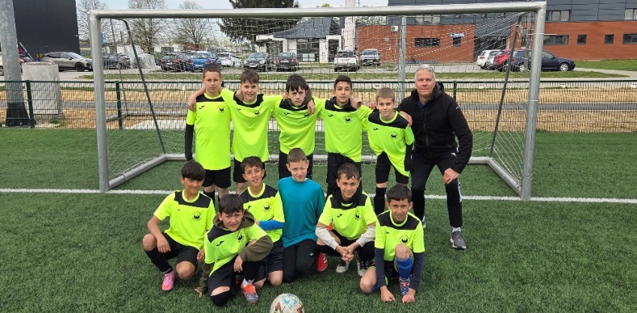  Patricio Balog, Damian Murković, Mateo Oršuš, Patrik Pec, Alex Balog, Leon Strahija, Eduardo Balog, Leo Novak, Petar Mihalec, Lovro Kalanjoš, Erik Balog  Voditelj: Ivan Erkamora, prof.
ŠSD ”MLADOST” SELNICA  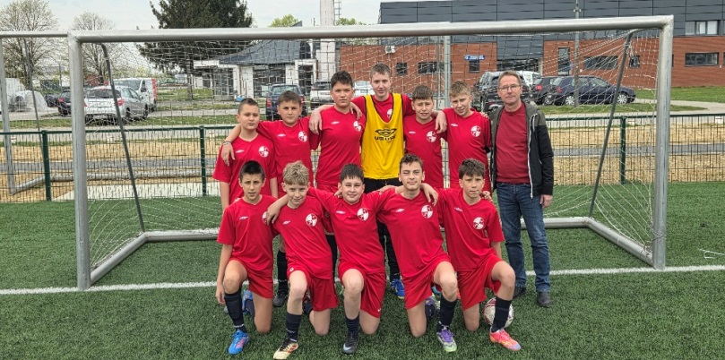  Marin Babić, Leon Pintarić, Jakov Deban, Ian Kodba, Ian Šardi, Daniel Kutnjak, Fran Lacković, Noel Šalja, Karlo Turk, Adam Zadravec, Izak Tomašković, Bruno Moharić  Voditelj: Krunoslav Makovec, prof. | ŠSD ”SOKOL” VRATIŠINEC  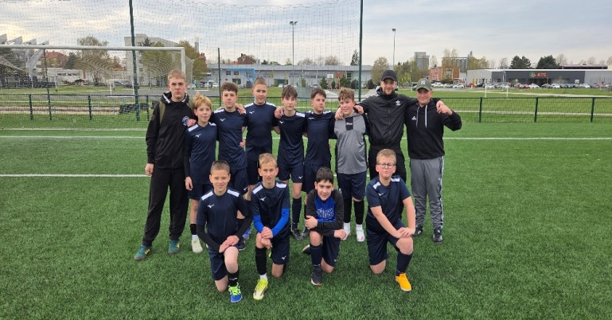  Leo Tkalec, Lukas Ian Perhoč, Adam Vugrinec, Jan Kovačić, Ilija Šoštarić, Tian Mrazović, David Žganec, Simun Šoltić, Mateo Krajner, Ante Čisar, Samuel Maček  Voditelj: Sandi Martinjaš, mag. paed.

Finalno natjecanje izborile su ekipe iz sljedećih škola:
OŠ Prelog, OŠ Mala Subotica, OŠ Ivanovec, I. OŠ Čakovec

